企业如何做报告
(辅导期报告）

国家外汇管理局河南省分局编印

外汇局对新办名录登记的企业实行辅导期管理，企业需要做辅导期报告。如企业未做报告，外汇局可根据汇发[2012]38号文的附件2《货物贸易外汇管理指引实施细则》第五十三条，对企业进行降级处理或移交检查处罚。

办理地点：河南省郑州市商务外环路21号 中国人民银行2楼
公共服务大厅 外汇窗口
咨询电话：0371-69089414
对外办公时间：周一至周五 上午9:00-12:00、下午13:00-17:00

 企业做报告必备的硬件条件是什么？
——系统的开通与使用

企业做贸易信贷报告，需自行在互联网上登录外汇局应用服务平台进行操作，网址为：http://asone.safesvc.gov.cn/asone，登录平台后，进入货物贸易外汇监测系统（企业版）。
一、登录前，企业需要做哪些准备
第一步，企业凭组织机构代码（统一社会信用代码第9~17位）、企业系统管理员代码（ba)和密码登录系统。密码在各企业做名录登记时，工作人员已向各企业发放，如已遗失，请携带营业执照原件（正副本均可），来外汇局进行重置密码。重置的密码于24小时后生效，企业方可登陆平台。
第二步，针对进行报告操作的电脑，企业系统管理员进行设置，包括浏览器设置（含授信站点、cookie设置、弹出窗口设置等）、Java运行环境安装、打印设置等。企业可安排科技人员帮助进行此设置。具体操作方法可参考《货物贸易外汇监测系统（企业版）访问设置手册》，该手册在外汇局应用服务平台主页“常用下载”栏中中下载。具体见下图：
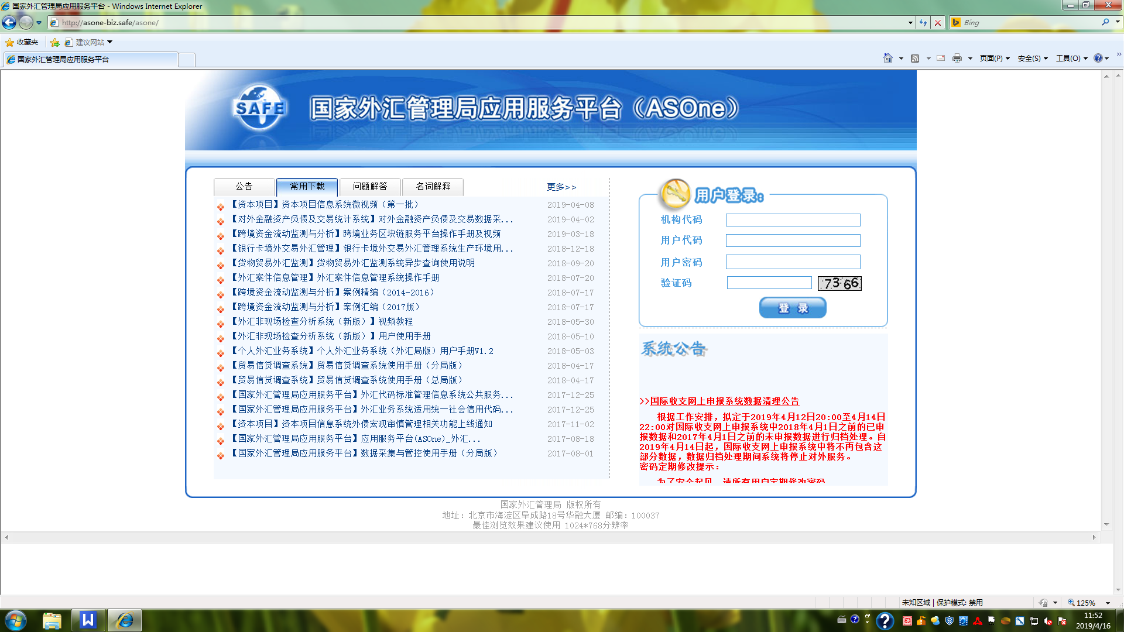

二、登录后，企业需要做哪些工作
登录后：第一步，企业系统管理员（ba）登录应用平台后，新设置一个用户代码（企业系统操作员）和密码，填写相应的信息。
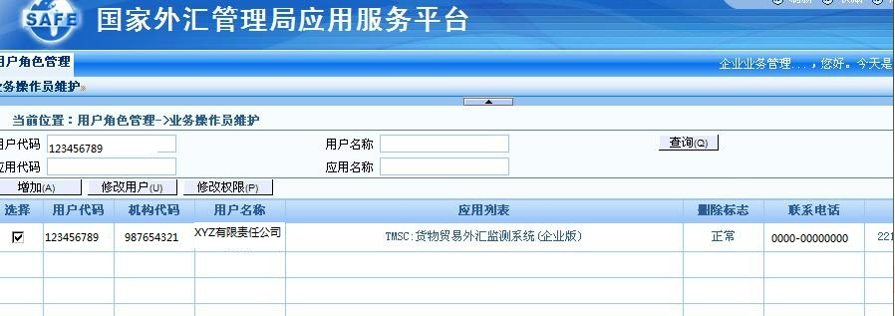
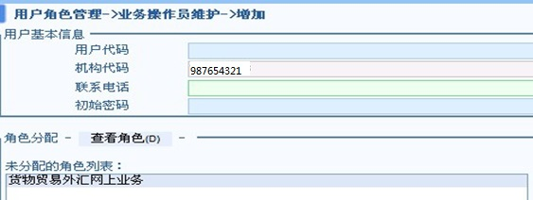
第二步，选中未分配的角色列表中“货物贸易外汇网上业务”，点击中间的箭头，进入“已分配的角色列表”，点击保存。

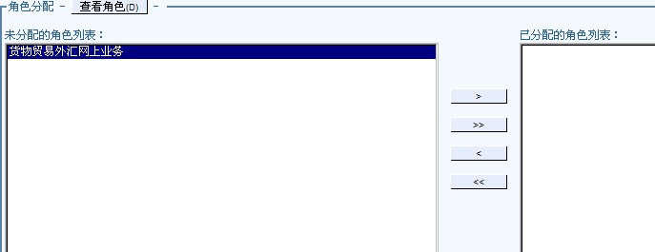
第三步，退出界面，回到初始页面，然后以刚刚设置的企业系统操作员用户名称和密码重新登录。
注意：请区分清楚企业系统管理员和企业系统操作员。企业第一次以系统管理员（ba）登录，进行一系列设置，并设置系统操作员；以后做报告，则以系统操作员登录进行操作。如企业系统操作员密码遗失由企业系统管理员重置即可，企业系统管理员密码丢失，如前面所述，来外汇局重置。）

 辅导期业务报告

一、辅导期时间怎么算
企业辅导期开始时间为名录登记那天，结束时间为企业自发生首笔贸易外汇收支业务之日起第90天。如A企业2019年1月3日加入名录，2月1日发生首笔贸易外汇收支业务，则该企业的辅导期开始日期为2019年1月3日，结束日期为2月1日起顺延90天，即2019年5月1日。
二、企业何时做报告
企业应于辅导期结束后的10个工作日内，来外汇局做辅导期报告。还以上述A企业举例，A企业应于2019年5月1日后的10个工作日内，即5月16日之前来外汇局做报告。
企业可通过应用服务平台查询辅导期起止日期。具体如下：登录“国家外汇管理局应用服务平台”，依次点击“货物贸易业务系统——企业信息管理——企业管理信息查询”模块。但是，企业应在辅导期结束前登录上述系统并将辅导期起止日期记录下来，因为辅导期结束后系统将不再显示辅导期起止日期。如错过时间，企业可按上述方法自行计算或者向外汇局咨询。
三、报告怎么做
辅导期业务报告只能来现场做。企业需携带《辅导期企业贸易收支报告表》一份，其他资料无需提供。注意：要提前在电脑上填好，然后直接打印出来，盖章交给外汇局。不受理手写版。表格见附件1：
附件1： 辅导期企业贸易收支报告表
企业名称： 组织机构代码/统一社会信用代码： 单位：美元
辅导期起始日期： 辅导期截止日期：
类型 | 序号 | 进出口 |  |  | 收付汇 |  |  | 企业报告 |  | 备注
类型 | 序号 | 报关单编号 | 日期 | 金额 | 申报号码 | 日期 | 金额 | 报告种类 | 差额原因
出口
进口
转口
贸易
合计：
填表人： 填表日期： 年 月 日 联系电话： 外汇局审核：
我公司承诺本表报告内容属实，如有不实，我公司愿意承担相关责任。

填表说明：
①本表由企业在辅导期结束后10个工作日内填报，并到外汇局现场提交，未按规定提交的将被降级或移交检查部门处罚；
②本表填写企业在辅导期内发生的进出口和收付款明细，其中进出口信息以进出口货物报关单记载为准，收款信息以涉外收支申报单记载为准；不在辅导期内发生的业务无需填报；
③辅导期起止日期可登录“国家外汇管理局应用服务平台”依次点击“货物贸易业务系统——企业信息管理——企业管理信息查询”模块了解。企业应在辅导期结束前登录上述系统并将辅导期起止日期记录下来，因辅导期结束后系统将不再显示辅导期起止日期，此时企业可向开户银行了解或向外汇局咨询；
④辅导期内货物已出口且货款已收取、或者已付款且货物已进口的，无需备注；出口与收款或者付汇与进口未同时完成的，应在备注栏标注“货款待收”、“预收货款”、“预付货款”、“货款待付”或“转口贸易收款”等字样；
⑤本表不够填写时，可填写多份（格式与本表相同）。

